La multiplication

Résous


● 
● 
● 
● 
● 
● 

….. + ….. + ….. = …….

….. paquets de …. = ….

.……. X ……. = ……..
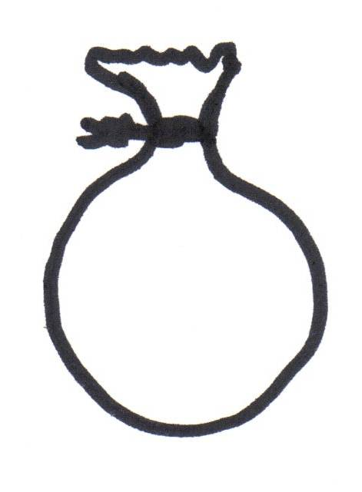










…….+……+……+..….. + ..….. + ….. = …….

….. paquets de …. = ….

.……. X ……. = ……..

